Table des matières
1 Introduction 1
2 Les routes 1
3 Les annalyses de performances 2
3.1 / 2
3.2 /login 3
3.3 /logout 4
3.4 /tasks 6
3.5 /tasks/create 7
3.6 /tasks/{id}/edit 8
3.7 /tasks/{id}/toggle 10
3.8 /tasks/{id}/delete 11
3.9 /users 12
3.10 /users/create 13
3.11 /users/{id}/edit 14
4 Proposition d’améliorations 17

Introduction
Cette audit de performances a été réalisé sur chaque route local et dans un environnement de production.
Dans cette configuration, les tests ne sont pas perturbés par une configuration spécifique d’un hébergeur ou encore par des composants de développement tel que le profiler symfony.

Les routes
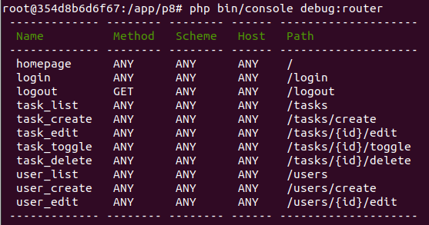

Les annalyses de performances

/

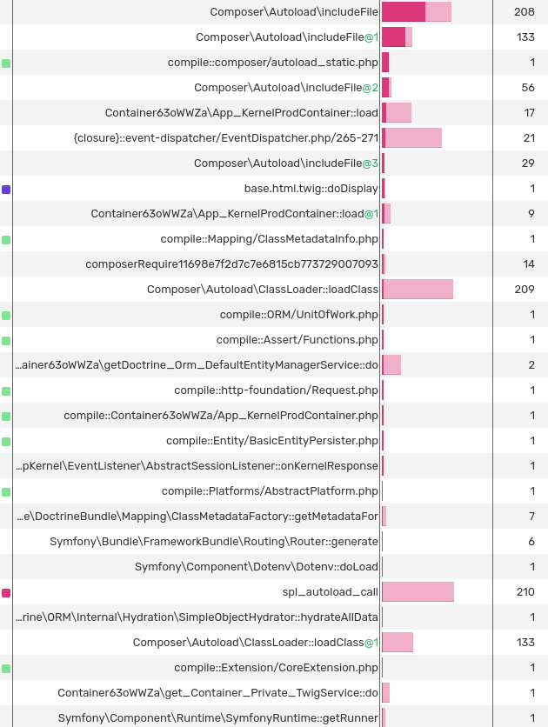

/login

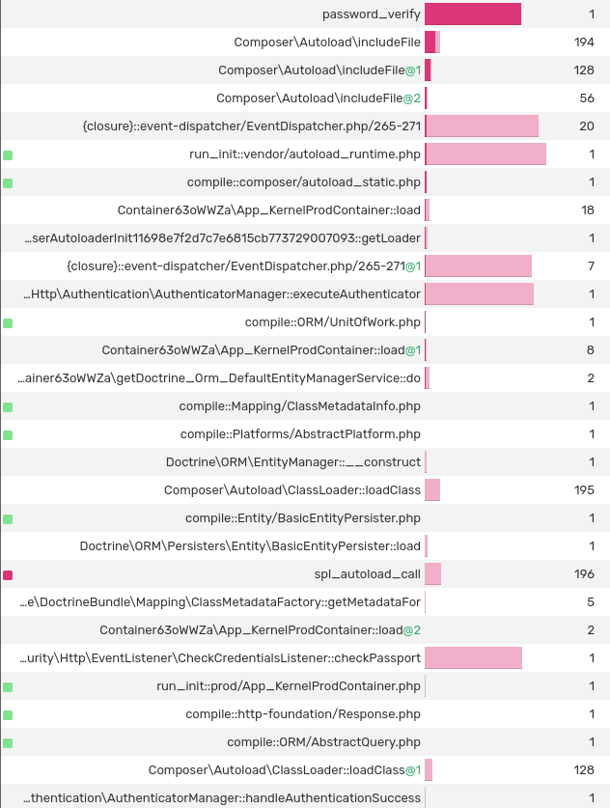

/logout

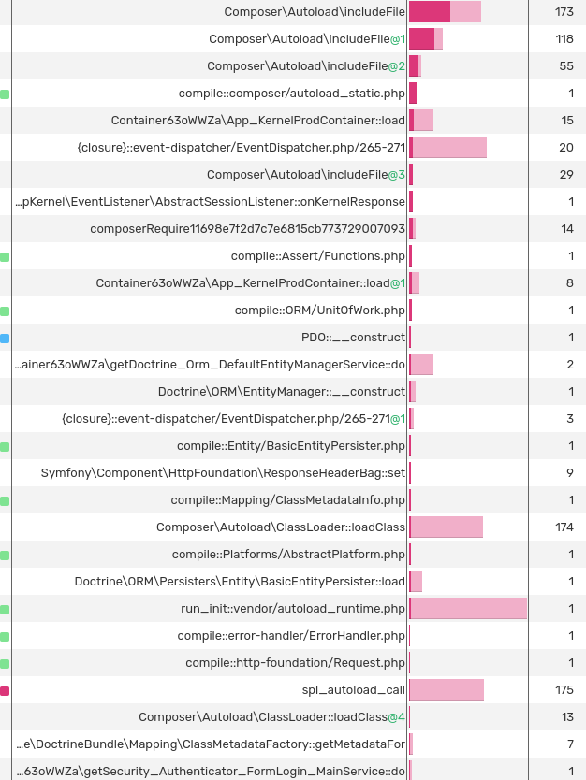

/tasks

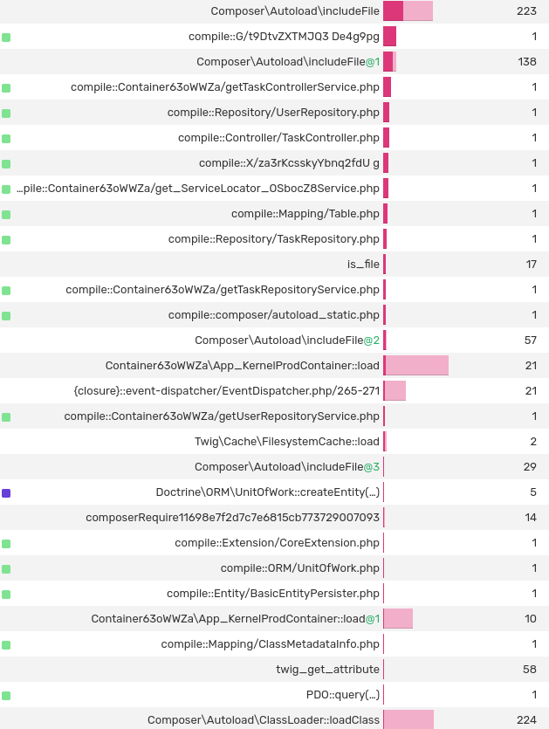

/tasks/create
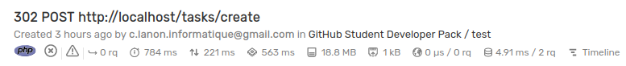
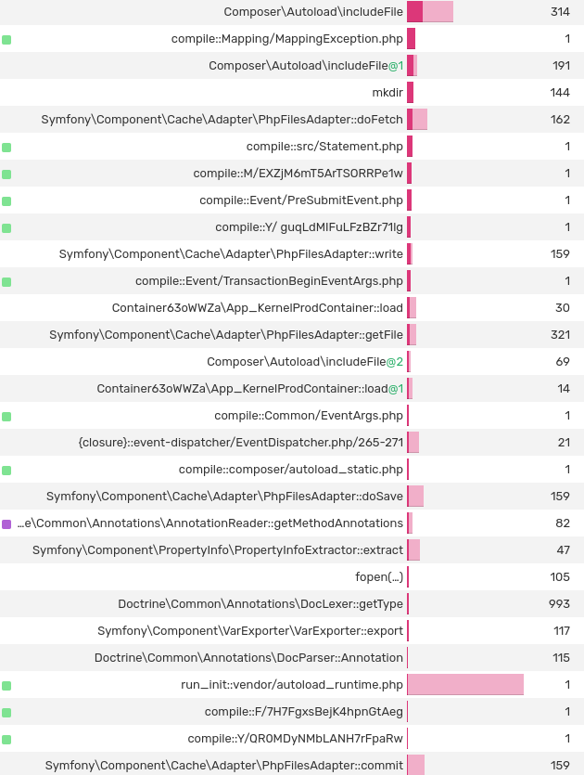

/tasks/{id}/edit

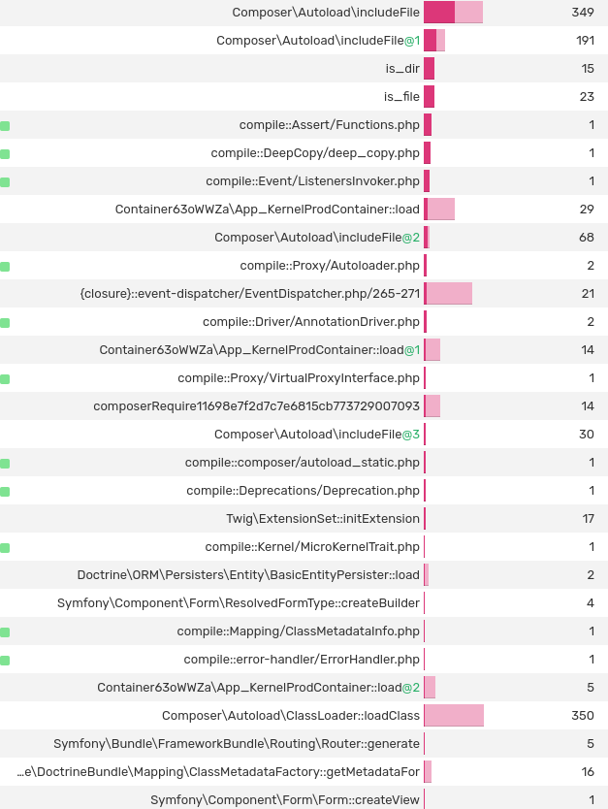
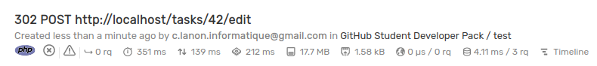
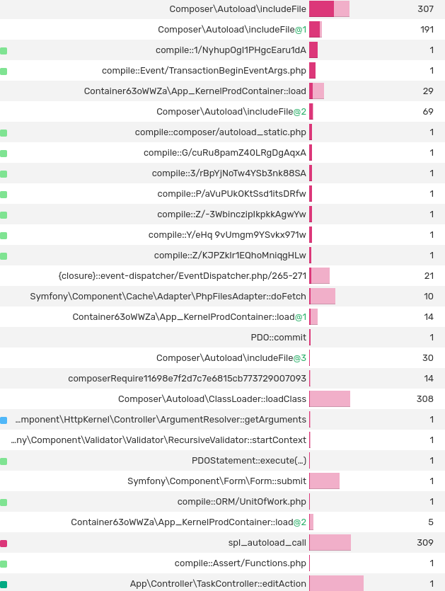

/tasks/{id}/toggle
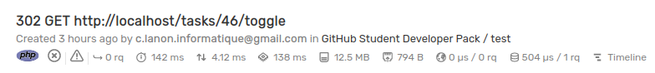
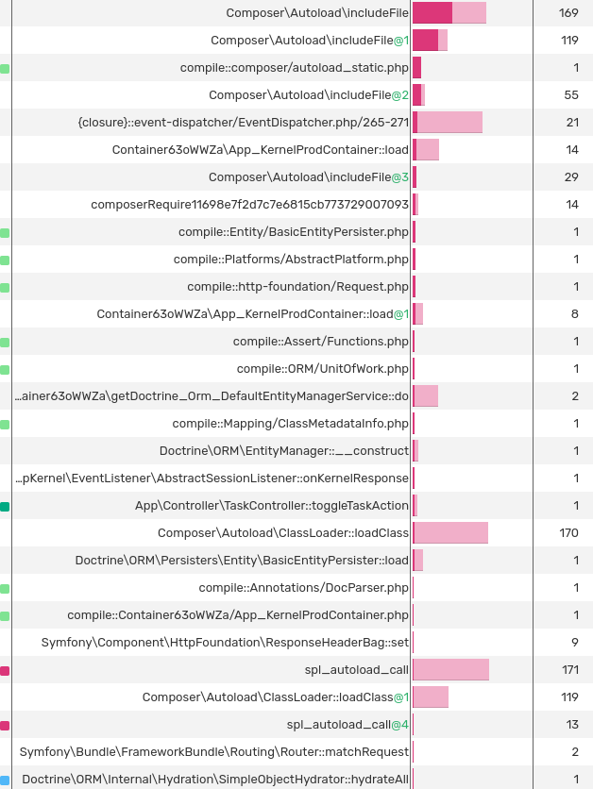

/tasks/{id}/delete

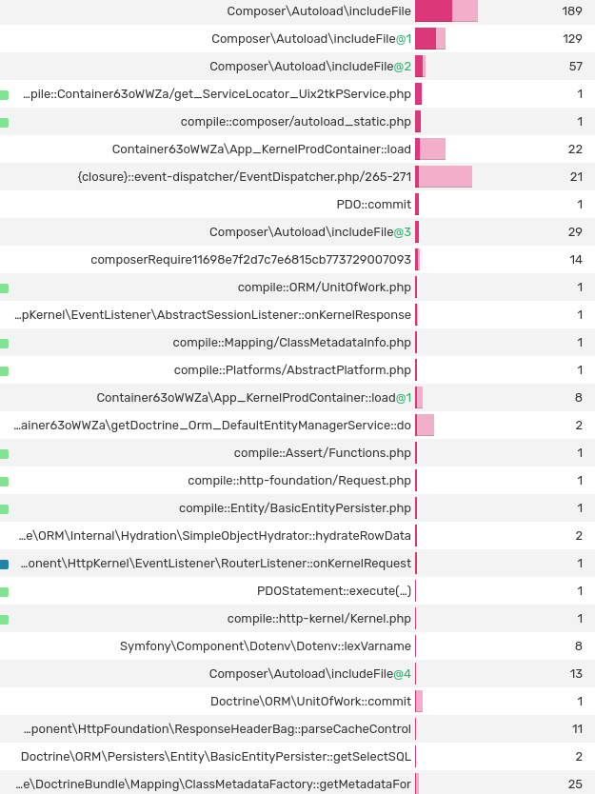

/users

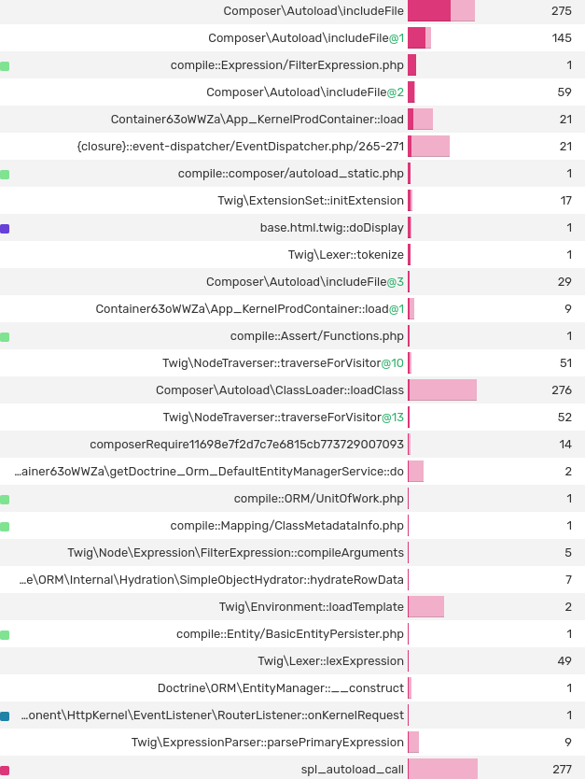

/users/create

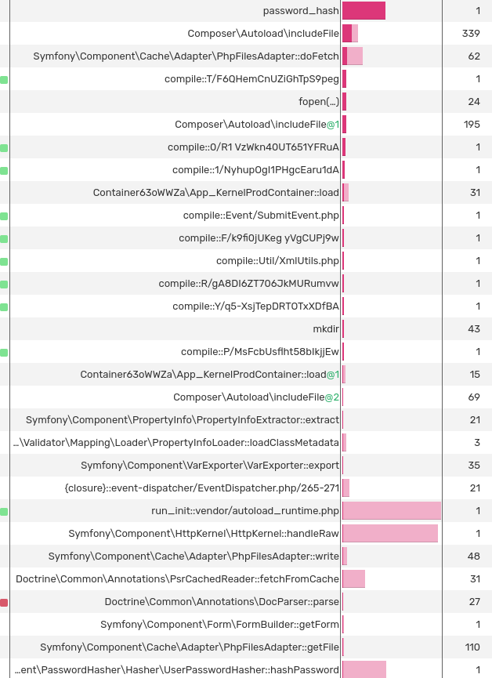

/users/{id}/edit


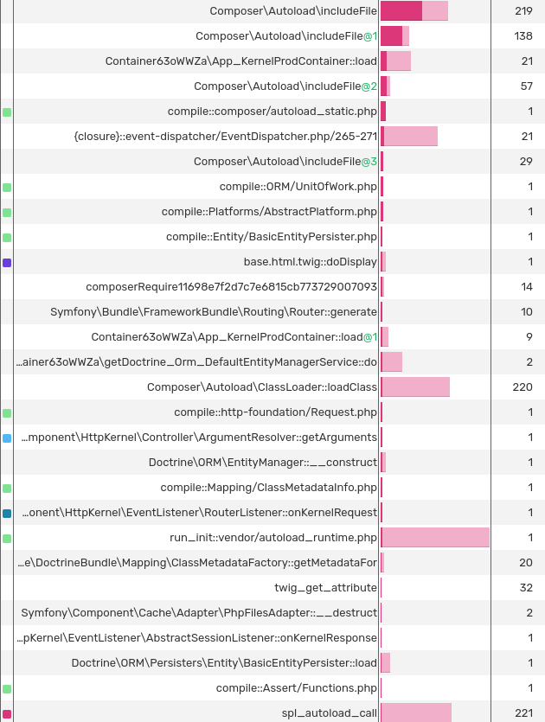

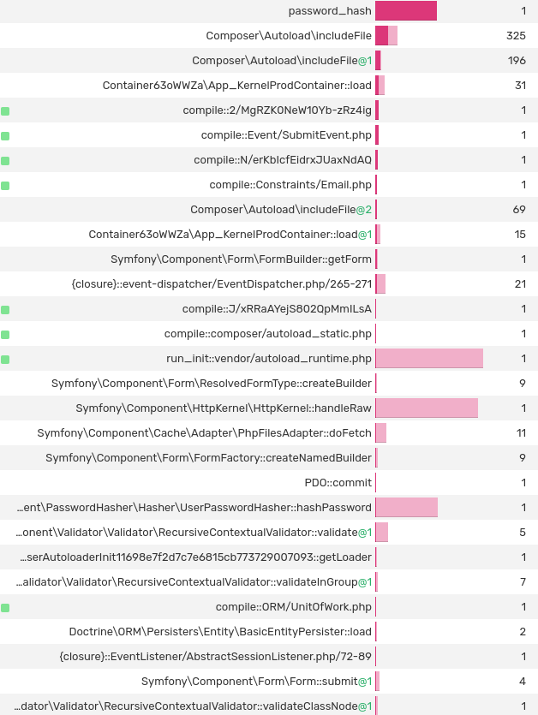

Proposition d’améliorations
Dans l’audit de performance, on peut constater que l’autoloader de composer impacte de façon importante les perforances de l’application.
L’autoloader de composer doit vérifier les fichiers pour résoudre le nom des classes. Cela est pratique en environnement de développement car lorsque l’on ajoute une nouvelle classe, elle peut être immédiatement découverte/utilisée sans avoir à reconstruire la configuration.
Bien que pratique, cela engendre une perte de performance qui est problèmatique en environnement de production.
Pour dé-activer cette vérification et créer un mappage de classe « statique », il est possible d’utiliser cette commande :
composer dumpautoload -o
Attention, cette configation doit être activé uniquement en production et non dans un environnemnet de développement.
Pour revenir à l’état initial :
composer update

Le gain de performance peut être significatif. Par exemple, une requête sur sur le chemin « /tasks/{id}/edit » les gains de temps peuvent être superieur à 60 %


